询价通知书

项目名称：实训室家俱

项目编号：XZJM2016JX003-1

江苏省徐州经贸高等职业学校总务处

二〇一六年八月

第一部分 供应商须知
（一）参加询价响应供应商须知前附表
序号 | 内 容
1 | 项目名称：实训室家俱  项目编号：XZJM2016JX003-1  项目预算（总预算/分项预算）：￥15.4万元
2 | 招标采购单位：江苏省徐州经贸高等职业学校  招标采购单位地址：徐州经济技术开发区蟠桃山路31号
3 | 发布询价通知书时间：2016年8月1日起  保证金金额：5000元（请递交询价响应文件时一同递交保证金，参加询价供应商自行用信封密封并加盖单位公章。信封封面上写明单位名称、项目名称、编号、金额。不按要求密封，采购人有权拒收）
4 | 报价有效期：六十(60)天
5 | 询价响应文件接收开始时间：2016年8月4日北京时间上午9：00  询价响应文件接收截止时间：2016年8月4日北京时间上午9：30  询价响应文件递交至：江苏省徐州经贸高等职业学校第二会议室  询价响应文件接收人：张超 电话：13905202460
6 | 询价响应文件正本份数：1份 副本份数：1份
7 | 询价响应文件评审时间：2016年8月4日北京时间上午9：30  评审地点：江苏省徐州经贸高等职业学校第二会议室
8 | 资格审查时需携带的材料复印件并加盖公章：  1、企业法人营业执照（具备本项目经营项目），税务登记证，企业组织机构代码证；  2、法定代表人授权书；  3、报价单位法定代表人或其委托代理人有效的二代身份证。  （以上材料在询价采购评审时须带原件，作为资格审查用。否则，采购人有权拒绝其参加。）

（二）参加询价供应商须知
一、合格的参加询价供应商
1、符合《中华人民共和国政府采购法》第二十二条的规定；
2、具有有效的营业执照（具备本项目经营项目）、税务登记证、组织机构代码证；
3、具有报价产品的生产或销售能力；
4、本项目采用资格后审，报价单位必须在询价开始时将要求的资质文件原件、证明文件原件带到报价现场，审查后退还，资格审核以原件为准；
5、本项目不接受联合体报名，成交后不允许转包与分包。
二、询价报价
无论是国内供应还是国外供应的货物，参加询价供应商的报价应包括货物递送到询价通知书规定的采购人指定实际交货地点的价格，包括运保费、税费、材料费、装卸费、安装调试费（含安装、辅材等）、施工费等一切费用。
三、报价保证金
1、参加询价供应商应提交人民币5000元的保证金（保证金以现金形式用密封方式提交），
并作为其询价响应文件的组成部分之一；
2、保证金是为了保护采购单位免遭因参加询价供应商的行为而蒙受的损失，采购单位在
因参加询价供应商的行为受到损害时没收参加询价供应商的保证金；
3、报价开始时，对于未按要求提交报价保证金的报价供应商，将被视为非响应性报价而
予以拒绝；
4、未成交供应商的报价保证金，将在报价结束后当场予以退还，不计利息；
5、成交供应商的保证金，在成交供应商按规定签订合同后转为履约保证金，不计利息。
履约保证金在成交供应商货物经使用方验收合格后，成交供应商凭采购方财务开具的履约保证金收条办理退还手续，在十个工作日内退还。
6、下列任何情况发生时，保证金将被没收。
（1）参加询价供应商在递交询价响应文件截止期后至报价有效期内无故撤回其询价响应文件；
（2）成交供应商未在规定时间内签订合同；
（3）其他违反《政府采购法》或者江苏省政府采购有关规定的情况。
四、询价响应文件份数和签署、密封
1、参加询价供应商应准备一份询价响应文件正本，一份文件副本，并写明“询价响应文件正本”和“询价响应文件副本”，当正本文件与副本文件有不一致之处，以正本为准。资格证明文件正、副本均附；
2、询价响应文件的正本和所有副本均应打印或复印，并由参加询价供应商法定代表人或正式授权人签署。
3、密封：询价响应文件的正本和副本及相关材料请装入同一密封袋，并在密封袋骑缝处加盖与供应商一致的有效印章（单位印章、法定代表人印章或授权代理人印章），否则视为无效；外封装上注明项目名称、项目编号、投标人名称和地址，以及“请勿在 年 月 日上(下)午 时 分之前启封”的字样。
注意：供应商应当在询价通知书要求的截止时间前，将响应文件密封送达指定地点。在截止时间后送达的响应文件为无效文件，采购人有权拒收。
五、授予合同时变更数量的权利
采购单位在授予合同时有权对“询价响应文件”中的货物数量和服务予以增加和减少。
六、询价采购执行过程
1、接收所有参与询价采购的供应商的询价响应文件；
2、采购方对所有参与询价采购的供应商进行资质审查；
3、对符合资格条件的供应商的询价响应文件进行公开报价；
4、询价小组对所有供应商的询价响应文件进行评审（符合性评审，主要评审所有的技术及服务等是否满足采购方需求）；
5、按成交原则确定成交供应商；
6、公示；
7、签订合同。
七、报价原则：
1、为了维护采购的严肃性，本次询价必须严格按照国家关于政府采购的有关规定，在江苏省徐州经贸高等职业学校总务处的组织下，由有关方面专家进行；
2、参加询价采购的供应商报价及最终报价的前提：参加询价采购的供应商的服务以及货物的质量必须实质性满足本询价通知书的要求；
3、自愿、平等、互利的原则。
八、询价响应文件应包括的内容：
1、营业执照复印件；（盖鲜章）
2、组织代码证复印件；（盖鲜章）
3、税务登记证复印件；（盖鲜章）
4、询价单位授权委托书；
5、询价代理人的身份证复印件。（原件备查）
6、报价清单（总报价及分项报价清单）；
7、质量保证及质量保修承诺；
8、安装调试方案；
9、工期承诺；
10、付款方式承诺；
11、所报产品的技术参数详细说明；（包括生产厂家提供的彩页等）
12、询价单位介绍及相关荣誉证书；
（以上材料每一页都应加盖询价单位公章后装订成册密封在资料袋中）
九、询价采购的响应及评审
1、询价响应文件提交
（1）采购单位将在“参加询价供应商须知前附表”中明确规定时间、地点供提交询价响应文件。参加询价供应商应委派代表准时参加，参加的代表须签名以证明其出席，否则将取消参加询价采购供应商的报价资格；
（2）资质审查：报价评审前首先进行资质审查，参加询价采购的供应商必须携带以下原件参加资质审查：
① 企业法人营业执照（具备本项目经营项目），税务登记证，企业组织机构代码证；
② 法定代表人授权书；
③ 投标法定代表人或其委托代理人有效的二代身份证。
注意：以上作为资质审核必备条件，如有一项不满足，则视为资质审核不合格，不能够参加询价采购报价。
（3）询价采购的全过程由江苏省徐州经贸高等职业学校总务处主持，询价小组成员、采购人代表、监督代表以及有关工作人员参加；
（4）按照规定，同意撤回的询价响应文件将不予开封；
（5）江苏省徐州经贸高等职业学校总务处将做询价采购过程记录；
（6）本次询价采购由三个评委组成询价小组；
（7）询价小组按照“公开、公平、公正、科学效益”的原则开展工作，负责审议询价响应文件，并推荐成交供应商。
2、成交原则
从质量和服务均能满足询价通知书中实质性响应要求(能够满足采购产品的技术参数及材质要求、质保、工期、售后服务、付款方式等要求)的供应商中，最低价成交。如果出现最低报价价格完全相同等其它特殊情况，按相关法律法规相应条款执行。
3、无效响应文件的判定
（1）询价响应文件未密封或者密封但是启封处无显著标志或有拆封现象；
（2）询价响应文件关键内容字迹潦草模糊，无法辨认；
（3）未对询价通知书的实质性要求和条件做出响应的；
（4）超出本项目预算的；
（5）在评审过程中，询价小组发现报价人的报价明显低于其它报价或者明显低于预算价，使得其报价可能低于成本的，应当要求该报价人作出书面说明并提供相关证明材料。报价人不能合理说明或者不能提供相关证明材料的，由询价小组认定该报价人以低于成本报价竞标，应当否决其报

第二部分 采购人需求
一、项目内容：
详细采购需求见下表：
序号 | 名称 | 相关技术参数 | 数量
1 | 前台接待台 | 高档专业定制，用于汽车营销实训室建设，尺寸3200mm*1600mm*900mm，采用国家级标准环保、防污耐磨板材，整体根据人体工程学进行设计，厚度25mm,特殊部位根据实际情况进行专业加厚，包含活动柜、键盘托、移动主机托、通线孔，可根据实际需要进行字体制作，简约实用，整体美观大方，可用于接待实训等 | 1
2 | 办公桌 | 高档专业定制,用于汽车营销实训室建设，采用国家级标准环保板材，具有防霉、防潮、防污等功能，板材厚度均为25mm，特殊部位根据实际情况进行专业加厚，其中主桌尺寸1400(L)*700(W)*750(H)mm，整体根据人体工程学进行设计，整桌可调平，可以自由组合，美观大方，远端边角部分分别含通线孔，附含活动组柜，尺寸为L800*H(60-65)*D40，用于文件杂物存储，满足实际所需，含三抽屉，可用于保险理赔、配件实训等教学使用 | 6
3 | 办公椅 | 伯力斯（BECAUSES）电脑椅 家用 办公椅子网布职员转椅 MD-088 黑色 | 15
4 | 文件柜 | 高档专业定制,用于汽车营销实训室建设，采用国家级标准环保板材，具有防霉、防潮、防污等功能，板材厚度为25mm，特殊部位根据实际情况进行专业加厚。柜子整体设计为：下部分为柜式两层可关闭，上部分为裸露斜层式。整体设计和办公桌相衬。  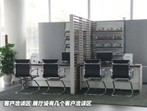 | 4
5 | 洽谈桌椅一套 | 尚琴钢化玻璃桌子圆形会客桌洽谈桌椅组合圆桌接待桌椅阳台小桌子办公家具黑色透明58-98CM 直径98CM一桌四椅 | 2
6 | 翻转电脑桌 | 高档专业定制,用于汽车营销实训室建设，采用国家级标准环保板材，具有防霉、防潮、防污等功能，板材厚度为25mm，特殊部位根据实际情况进行专业加厚。尺寸2400(L)*700(W)*750(H)，能满足40个工位，每个桌子可放4台电脑，整体与汽车展厅文化氛围相衬，可用于培训、教学等。  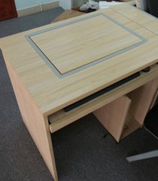 | 10
7 | 曲木椅 | 高档专业定制,用于汽车营销实训室建设，采用国家级标准环保板材，座板选环保多层曲木板高频热压而成,双面贴优质可弯曲耐火板；椅腿选钢管，表面电镀装饰，L560*W470*H780mm。 | 36
8 | 轮班接待台 | 高档专业定制，用于汽车营销实训室建设，采用国家级标准环保板材，具有防霉、防潮、防污等功能，耐磨损,外部设计采用套色设计，L900*W400*H1200mm，可根据实际需要进行字体制作，设计结构符合人体工程学，用于迎宾接待实训等 | 1
9 | 吧台 | 高档专业定制,用于汽车营销实训室建设，采用国家级标准环保板材，具有防霉、防潮、防污等功能，板材厚度均为25mm，特殊部位根据实际情况进行专业加厚，其中主桌尺寸1400(L)*700(W)*750(H)mm，整体根据人体工程学进行设计，整桌可调平，可以自由组合，美观大方，远端边角部分分别含通线孔，附含活动组柜，尺寸为L800*H(60-65)*D40，用于文件杂物存储，满足实际所需，含三抽屉，可用于保险理赔、配件实训等教学使用 | 1
10 | 精品展示柜 | 铝合金边框，0.8MM厚度亚格力玻璃材质，五金件：采用德国“BMB”连接件、铰链、锁具、三节无声滑轨和拉手，尼龙纤维合成脚轮。里面装有射灯，可直接连接外接电源，增强展示效果。900*2000*400mm | 4
11 | 配件货架 | 高档专业设计，用于汽车营销实训室建设，每层高度可调节，尺寸为H1800*D400*L1500mm，整体根据人体工程学进行设计，美观大方，结实耐用，满足实际所需，用于配件实训区 | 3
12 | 双面桌 | 见附件一 | 63
13 | 单面桌 | 见附件一 | 32
14 | 凳子 | 见附件一 | 158

附件一:
（一）双面桌（数量：63张）
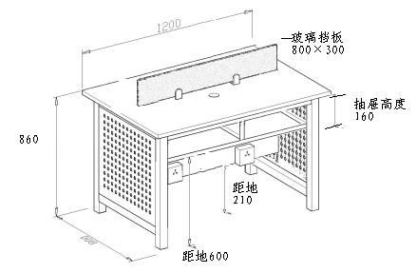
图1：双面桌效果图
双面桌参数列表：
双面桌整体 | 桌面长度 | 1200mm | 桌面宽度 | 800mm | 桌子高度 | 860mm
双面桌整体 | 桌面、抽屉底板材质 | 高密度板 | 桌腿材质 | 槽钢 | 桌面厚度 | 18mm
玻璃挡板 | 玻璃挡板长度 | 800mm | 玻璃挡板高度 | 300mm | 玻璃挡板厚度 | 7mm
其他 | 抽屉高度 | 160mm | 抽屉底板距地 | 600mm | 插座（4个）  每面2个 | 双孔、三孔
附双面桌参考图：
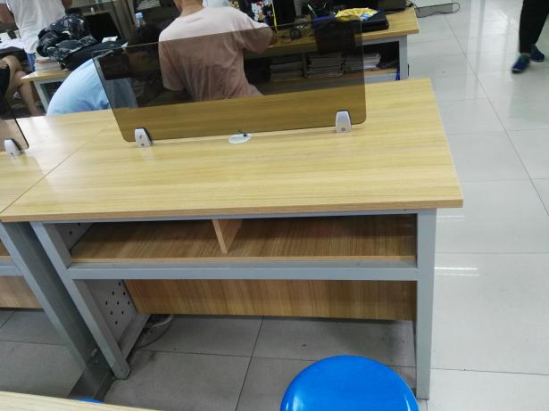
图2：双面桌参考图（一）
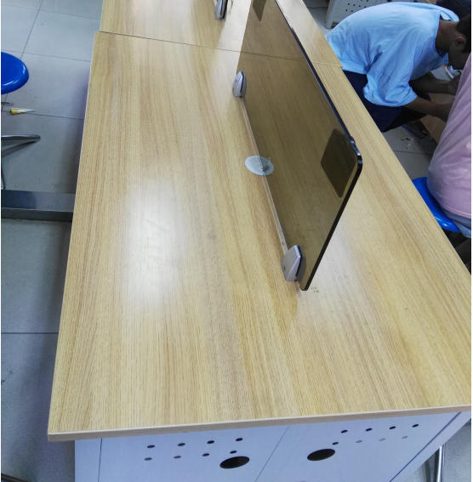
图3：双面桌参考图（二）
- 单面桌（数量：32张）
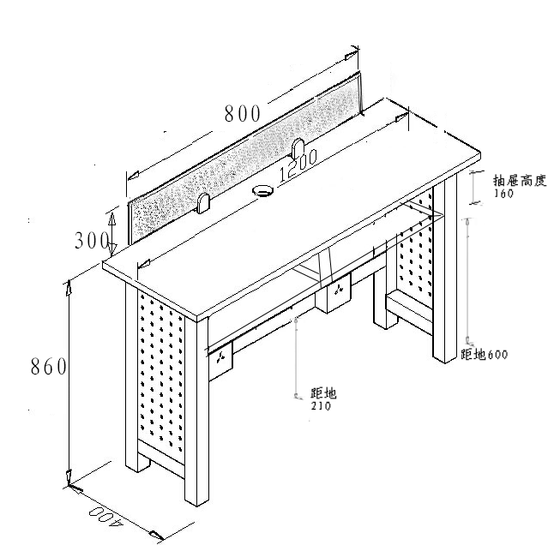
图5：单面桌效果图

单面桌参数列表：
单面桌整体 | 桌面长度 | 1200mm | 桌面宽度 | 400mm | 桌子高度 | 860mm
单面桌整体 | 桌面、抽屉底板材质 | 高密度板 | 桌腿材质 | 槽钢 | 桌面厚度 | 18mm
玻璃挡板 | 玻璃挡板长度 | 800mm | 玻璃挡板高度 | 300mm | 玻璃挡板厚度 | 7mm
其他 | 抽屉高度 | 160mm | 抽屉底板距地 | 600mm | 插座（2个） | 双孔、三孔
附单面桌参考图：
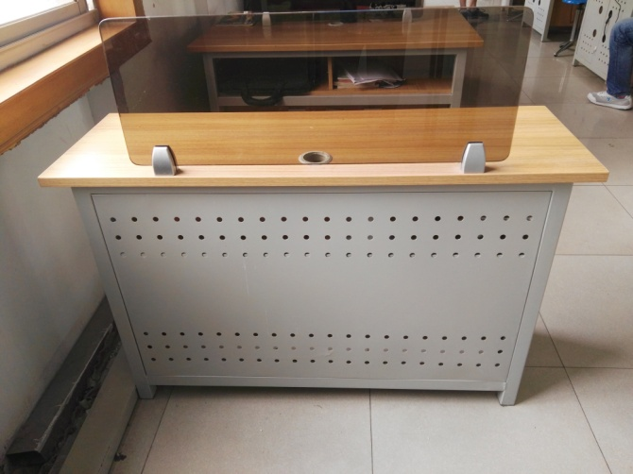
（三）凳子（数量：158张）
凳子具有旋转功能，具体见下图。
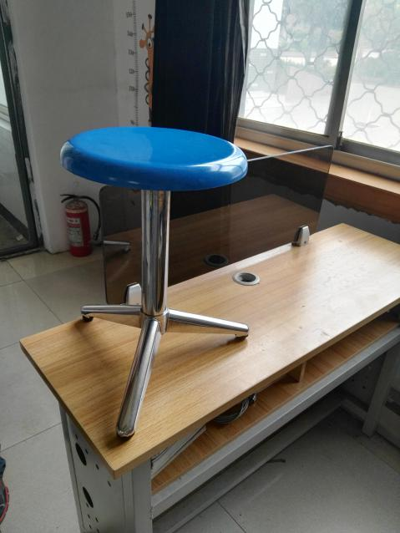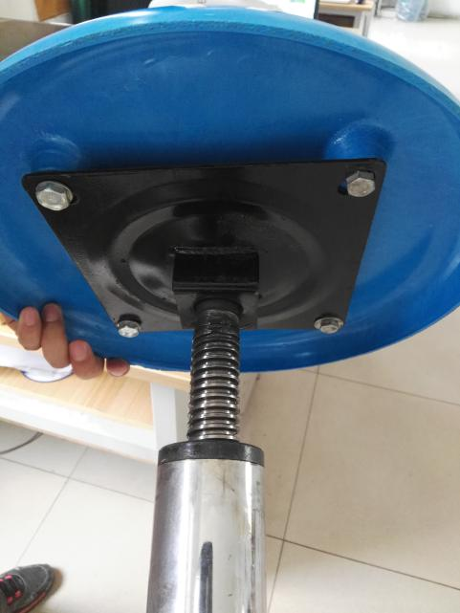
凳子参数列表：
凳子最矮时高度 | 450mm | 凳子最高时高度 | 550mm
凳面材质 | 圆形高强度塑料板 | 蹬腿材质 | 不锈钢

二、项目完成时间：合同签订后15日内供货安装调试完毕；
三、免费质保时间：不得低于一年；
四、交货定点：江苏省徐州经贸高等职业学校院内采购人指定地点；
五、服务要求：
1、所有货物（包括零部件）须为全新的、未使用过的原装正品，并完全符合国家质量标准，提供厂家出具的合格证书、有国家强制性认证要求的产品须提供3C证书，货物的技术参数及配置情况必须由供应商提供国家相关检测机构出具的检验报告或生产厂家公开发布的印刷资料等技术资料予以支持。没有技术资料支持的技术参数及配置不能视为响应；
2、验收：
（1）采购人和相关部门按照国家规定标准验收，没有国家标准的按行业标准验收，无行业标准的按地方或企业标准验收，中标人予以配合。涉及安全、消防、环保等其他需要由质检或行业主管部门验收的项目，采购人须约请相关部门和专家参加项目验收。
（2）货物在验收时，投标人应提供发票、制造厂家出具的产品合格证书、装箱清单等, 涉及进口的产品、部件、配件等须提供中国海关进口货物报关单、完税证明及商检证明等材料；提供有关货物的操作规程和使用说明书，维护手册、保养修理所需的各种随机工具及相关设计、制造、检验、安装、技术性指导等文件和应由投标人提供的必要文件。
六、付款方式
本项目无预付款和进度款，货物运送至甲方指定地点，安装调试完毕并经验收合格之日起30个工作日内,甲方根据乙方出具的正规发票，付至合同价款的90% (同时无息返还履约保证金)，余款10%作为质保金，自验收合格之日起满一年后，货物无质量问题及相关售后服务问题，10日内一次性无息支付 10%的余款。

第三部分 合同草案及主要条款
甲方：江苏省徐州经贸高等职业学校 | 合同编号
乙方： | 合同签订地点：江苏省徐州经贸高等职业学校
签订时间： 年 月 日

甲乙双方经友好协商，就以下条款达成一致：
第一条 货物名称及数量
乙方根据甲方需求提供 设备，规格及数量等信息详见附表。
第二条 价款
1、合同项下货物总价款为 （小写￥ 元），分项价款见附件“设备清单及报价”。
2、本合同总价款包括但不尽于：货物设计、制造、包装、仓储、运输、安装及验收合格前和保修期内备品备件费用，及乙方应当提供的伴随服务和售后服务费用，此外甲方无须再另行支付任何费用。
3、本合同总价款为含税价。
第三条 质量标准
1、乙方交付的货物应当完全符合国家标准或行业标准（以标准高者为准，二者都没有的，应符合企业最新标准）并符合本合同及招标文件的要求。
2、乙方交付的货物是全新未使用过的原装合格正品，并完全符合合同规定的质量、规格和性能的要求，乙方应保证其提供的货物在正确安装、正常使用和保养条件下，在其正常使用寿命内具有良好的性能。
第四条 交货、安装、验收及培训
1、交货：乙方自合同签订之日起 日内交货至甲方指定地点，以保证及时进行安装调试。
2、初验：甲方应当在到货后3个工作日内对货物进行初验（仅指对型号、规格、数量、外观质量、及货物包装是否完好、与随机资料及用户手册是否批匹配的检验，不含对设备质量的检验）。
甲方应在安装调试且交付使用后，接到乙方验收请求后十个工作日内对设备的整体进行验收（含质量、性能、功能等合同约束的所有验收）。
3、安装调试地点：江苏省徐州经贸高等职业学校甲方指定地点。
4、安装调试完工时间：在合同签订之日起的 日内，与甲方共同商讨，制定详细的施工计划，以开展设备的相关调试安装工作；在合同签订后 日内完成设备相关调试与安装，并接受甲方验收。
5、验收：
（1）甲方和相关部门按照国家规定标准验收，没有国家标准的按行业标准验收，无行业标准的按地方或企业标准验收，乙方予以配合。涉及安全、消防、环保等其他需要由质检或行业主管部门验收的项目，甲方须约请相关部门和专家参加项目验收。
（2）货物在验收时，乙方应提供发票、制造厂家出具的产品合格证书、装箱清单等, 涉及进口的产品、部件、配件等须提供中国海关进口货物报关单、完税证明及商检证明等材料；提供有关货物的操作规程和使用说明书，维护手册、保养修理所需的各种随机工具及相关设计、制造、检验、安装、技术性指导等文件和应由投标人提供的必要文件。
6、乙方在安装调试过程中，应为甲方实训指导老师提供现场免费培训服务4课时，直至其能熟练独立操作及日常维护与保养，简单故障诊断与排除。
第五条 货款支付
本项目无预付款与进度款。安装调试完毕、验收合格之日起30个工作日内支付合同总价的90%，一年后无质量及售后服务问题，10个工作日内无息支付 10%的余款。
第六条 伴随服务/售后服务
1、乙方应按照国家有关法律法规规章和“三包”规定以及合同所附的“服务承诺”提供服务。
2、乙方提供 年的免费质保服务，所有质保费用均已包含在投标报价中，质保期满后，乙方提供优先的有偿售后服务及按不高于投标文件中主要配件、易损件清单所报价格供应原厂零配件等。如有软件需终身免费升级服务。
3、所有货物保修服务方式均为乙方上门保修，由乙方派员到货物使用现场维修，所产生的一切费用由乙方承担。
第七条 违约责任
甲方责任
1、无正当理由拒收货物、拒付货物款的，由甲方向乙方偿付合同总价的5%违约金。
2、未按合同规定的期限向乙方支付货款的，每逾期1天甲方向乙方偿付欠款总额的5‰滞纳金，但累计滞纳金总额不超过欠款的5%。
乙方责任
1、乙方逾期交付货物的，每逾期一天，按货款总额的5‰承担违约责任。
2、乙方未按本合同规定和“服务承诺”及时提供伴随服务/售后服务的，每发生1次应按合同总价款的1%向甲方承担违约责任，且承担甲方委托第三人代为履行的费用。
3、乙方根本性违约的，甲方有权解除合同（解除合同的通知自到达乙方时生效），乙方还应按货款总额的30%承担违约责任，由此产生的相关损失均由乙方自行承担，且三年内无权再参加甲方采购活动。
以下情形为乙方根本性违约：
（1）如乙方不能交付货物；
（2）如乙方逾期交货达10天；
（3）乙方所交付的货物品种、型号、规格不符合合同约定的；
（4）所供货物不是原厂新品或是有假冒伪劣产品的；
（5）在乙方承诺的或国家规定的质量保证期内（取两者中最长的期限），经乙方2次维修或更换货物仍不能达到合同约定的质量标准的。
出现（2）（3）或（4）情形，甲方不解除合同的，乙方应向甲方支付货物总额的15%的违约金，并及时提供符合合同约定的货物和服务。
4、裁判文书确认乙方承担责任的，甲方处理该次案件的律师费由乙方承担。
第八条 争议的解决
1、因货物的质量问题发生争执的，应邀请国家认可的质量检测机构对货物质量进行鉴定，货物符合标准的，鉴定费由甲方承担；货物不符合质量标准的，鉴定费由乙方承担。
2、因履行本合同引起的或与本合同有关的争执，甲乙双方应首先通过友好协商解决，如甲方要求履行，乙方须继续履行。协商不成的，向合同签订地有管辖权的人民法院提起诉讼。
第九条 组成本合同的有关文件
下列关于本采购项目的采购文件及有关附件是本合同不可分割的组成部分，与本合同具有同等法律效力，这些文件包括但不限于：
⑴甲方提供的招标文件及乙方提供的投标文件（报价单）；
⑵技术规格响应表；
⑶服务承诺；
⑷甲乙双方商定的其他文件。
第十条 履约保证金
乙方在签订本合同时将投标保证金变更为履约保证金，在甲方验收合格后无息退回给乙方。
第十一条 合同的变更和终止
除《政府采购法》第49条、第50条第二款规定的情形外，本合同一经签订，甲乙双方不得擅自变更、中止或终止合同。
第十二条 合同生效时间
本合同共 页。合同一经双方签字，并加盖公章即为生效。合同文本一式肆份，甲方执贰份、乙方执贰份。

甲方（公章）：江苏省徐州经贸高等职业学校 | 乙方（公章）：
授权代表人（签字）： | 代表人（签字）：
联系电话： | 单位账号：
地址：徐州经济技术开发区蟠桃山路31号 | 行号：
 | 开户行：
 | 单位固定电话：
 | 移动电话：
 | 地址：
第四部分 询价响应文件的组成

注意：
1、报价响应单位请按以下格式制作询价采购响应文件，询价采购响应文件内容请各单位按本询价通知书的相关的要求填写，文件格式仅供参考。
2、询价响应文件中每一页均需加盖供应商鲜章。（如果页面中已有签章的除外）

注明正本或副本

项目名称：___________________
项目编号：___________________
询
价
响
应
文
件

供应商全称：（加盖单位公章）
法定代表人印刷体姓名： 签字：
授权代表人印刷体姓名： 签字：
供应商地址：
邮编：
联系电话：
询价采购评审时间：

目 录
报价一览表（总报价表）……………………………………………… …………（页码）
报价一览表（分项报价表）…………………………………………… …………（页码）
一、商务部分
- 投标函……………………………………………………………………（页码）
- 法定代表人身份证明或授权委托书……………………………………（页码）
- 供应商介绍………………………………………………………………（页码）
1.公司经营的历史、经验…………………………………………………（页码）
2.近2年内完成的同类项目业绩…………………………………………（页码）
3.拥有的技术力量…………………………………………………………（页码）
4.供应商获得的各种认证证书……………………………………………（页码）
5.供应商信誉证明材料………………………………………………（页码）
6.其他………………………………………………………………………（页码）
- 服务………………………………………………………………………（页码）
  - 质保情况…………………………………………………………………（页码）
  - 售后服务情况（含故障响应方案等）…………………………………（页码）
  - 培训计划…………………………………………………………………（页码）
  - 质保期满后售后服务情况………………………………………………（页码）
  - 采购方需要的其它服务的响应情况……………………………………（页码）
- 其他可提供的优惠条件…………………………………………………（页码）
二、技术部分
- 所投产品的详细技术参数说明，包括子型号。（可以附生产厂家提供的彩页等）…（页码）
- 设备清单（含特殊工具及备件等清单）………………………………（页码）
- 技术偏离情况表…………………………………………………………（页码）
- 其它资料（例如公开出版的产品彩页、产品说明书等等）…………（页码）
三、资格证明文件及其他重要资料
（一）资格证明文件……………………………………………………………（页码）
  - 营业执照副本……………………………………………………………（页码）
  - 税务登记证………………………………………………………………（页码）
  - 组织机构代码……………………………………………………………（页码）
4. 报价产品的销售证明或授权证明等……………………………………（页码）
（二）本项目需要提交的其他重要资料………………………………………（页码）

报价一览表(总报价表)
（注：报价一览表必须编入询价响应文件，与询价响应文件一起装订）
项目名称
项目编号
总报价\供货期 | 总报价（人民币） （大写）： 元  (小写) ： 元  供货期（项目完成时间）：合同签订之日起 日内供货并安装调试完毕  质保期：  付款方式响应情况（是否响应）：

法定代表人或其委托代理人签字： 供应商名称（盖章）：
日 期： 年 月 日
报价一览表（分项报价表）
（注：分项报价一览表必须编入询价响应文件，与询价响应文件一起装订）
序号 | 产品名称 | 生产厂家 | 规格型号 | 数量 | 单价（人民币：元）
汇总价 | 大写： 小写：

法定代表人或其委托代理人签字： 供应商名称（盖章）：

日 期： 年 月 日
一、商务部分
  - 投标函
致： 江苏省徐州经贸高等职业学校 ：
根据贵方 （项目名称、项目编号）询价通知书的要求，经详细审阅和研究，我方完全理解并同意放弃对这方面有不明及误解的权利。
1.我方愿按照询价通知书中的要求参与询价采购，提供所需的货物、设备及一切相关服务；
2.随同本投标函提交保证金一份，金额为人民币（大写） 元（￥ 元）；
3.总报价包含了交付使用前的全部费用，包括设计费用、材料费、以及完成本项目所需要的其他费用及所有价内价外税金及合理利润等；
4.我方如果成交，保证做到以下承诺：
（1）提供的货物全部为全新、正品。
（2）保证用户在使用时不受到第三方提出侵犯专利权、版权、商标权的起诉。一旦出现侵权，由我方负全部责任。
5.售后服务：
我方保证做到用户至上、诚实信用、热情耐心、服务周到及时。
6.我方同意询价供应商须知前附表规定的有效期，在此期间，本询价响应文件始终对我们具有约束力，并可随时被接受。
7.采购人如需考察我方或用户，我方给予积极配合。
8.我方参加本次询价所提供的资料都是真实的，并同意可以进一步提供与本次询价有关的资质证书及其他资料。
9.我方提供以下开户行、账号，供结算合同款（如果成交）：
户名（全称）：
开户行：
账号（请填完整）：
行号：
供应商（盖章）： 法定代表人或其委托代理人（签字）：
固定联系电话： 手机：
传真电话： 日期：
邮政编码： 详细地址：
电子信箱：

- 法定代表人身份证明或授权委托书
1、法定代表人身份证明
供应商名称：
单位性质：
地 址：
成立时间： 年 月 ＿日
经营期限：
姓名： 性别： 年龄：＿ 职务： _
系 （供应商名称）的法定代表人。
特此证明。

供应商： （盖单位章）
年 月 日

法定代表人身份证明复印件粘贴处

2、授权委托书
本人 （姓名）系 （供应商名称）的法定代表人，现委托 （姓名）为我方代理人。代理人根据授权，以我方名义签署、澄清、说明、补正、递交、撤回、修改 “ ”(项目名称)（项目编号）全权处理与该项目报价、答疑、签订合同以及与合同执行有关的一切事务，其法律后果由我方承担。
委托期限：
代理人无转委托权。

供应商： （盖单位章）
法定代表人： （签字）
身份证号码：
委托代理人： （签字）
身份证号码：
年 月 日

授权代表人身份证明复印件粘贴处

